Исследование параметров и эффективной площади коллекторов ЭГД-ячейки

Бабушкин Михаил Дмитриевич

Сотрудник

Федеральное государственное бюджетное учреждение науки Институт электрофизики и электроэнергетики Российской академии наук, Санкт-Петербург, Россия

E-mail: babushkin.m.d@gmail.com

В последнее время во всем мире проявляют все больший интерес в разработке методов электродинамического (ЭГД) управления газовыми потоками [1,5,6]. Ионокрафты состоят из источника плазмы, области, в которой происходит дрейф заряженных частиц, (блока ускорения) и коллектора ионов или нейтрализатора [4]. Часто эти три части объедены в единую систему и формируют ЭГД-ячейку. Оптимизация ЭГД-ячейки может существенно повлиять на ее эффективность, вес и тягу [2,3,7,8]. В данной работе мы исследовали влияние эквивалентной площади поверхности электродов коллекторов (и их массы) на характеристики тяги системы, состоящей из пяти параллельных ячеек. При этом менялся периметр приемного электрода, а длина коллектора оставалась неизменной.
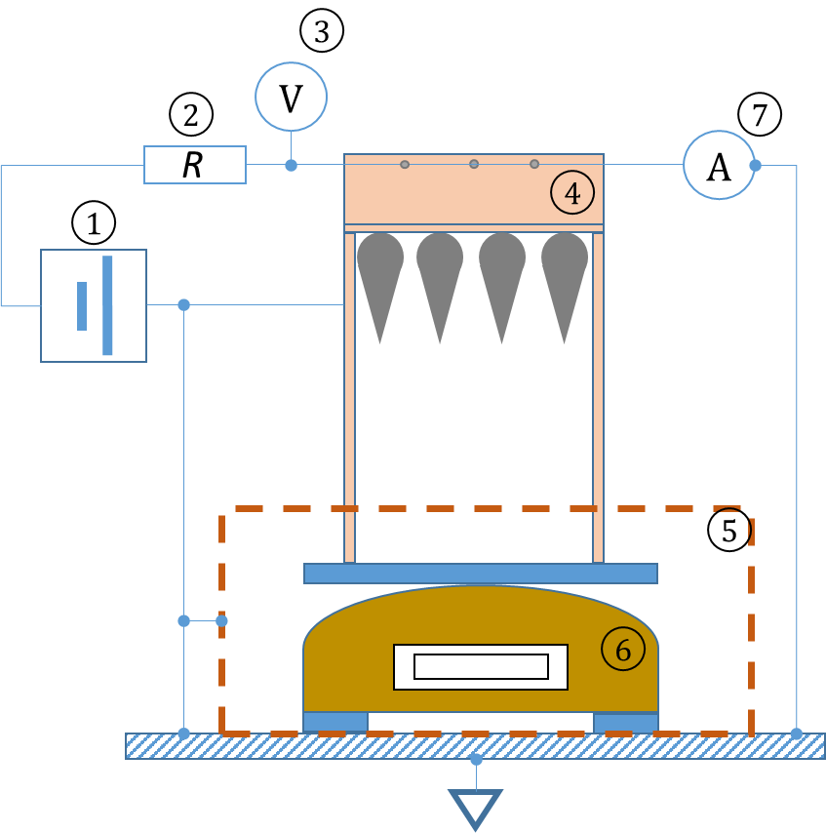
Рисунок 1 – Экспериментальная установка

На рисунке 1 показана экспериментальная установка: (1) высоковольтный источник питания, (2) токоограничивающее сопротивление 100 кОм; (3) вольтметр; (4) ЭГД-ячейка; (5) электростатический экран; (6) весы; (7) микроамперметр. Геометрические параметры ЭГД-ячейки определялись следующими величинами: радиус проволочного эмиттера = 40 ± 1 мкм; радиус скругления коллектора = 0,8 ± 0,1 мм; высота между коллектором и эмиттером = 18 ± 0,5 мм; межэлектродное расстояние = 10 ± 0,1 мм; длинна коллекторов = 135,3 ± 0,1 мм; количество коллекторов = 6.
Эксперименты показали, что для данной геометрии с малым зазором между электродами максимальная тяга достигается при положительной короне для любого значения площади эмиттера. На рисунке 2 видно, что уменьшение периметра коллектора не оказывает существенного влияния на тягу F.
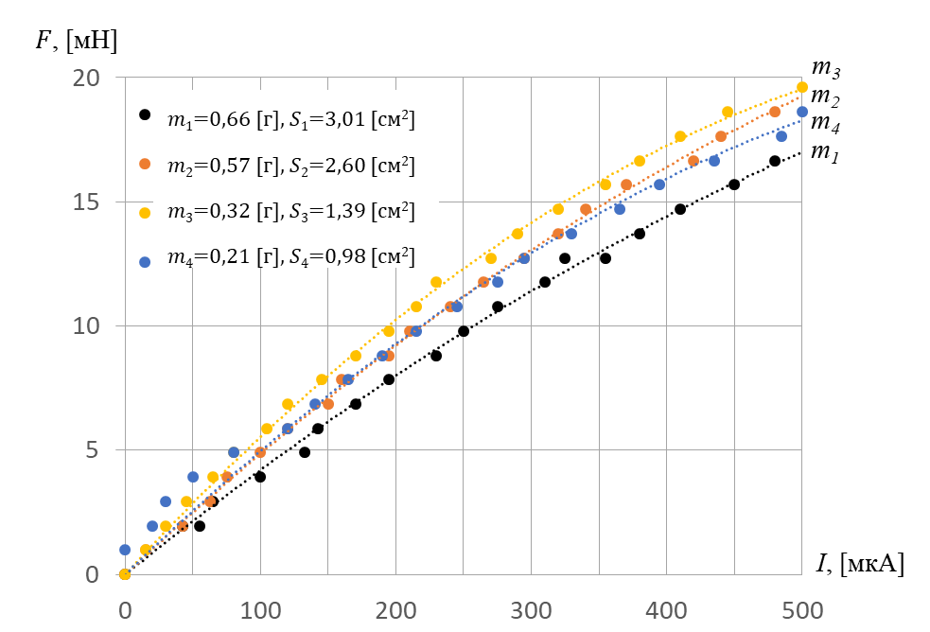
Рисунок 2 – Зависимость тяги F от силы тока I при различных массах коллекторов

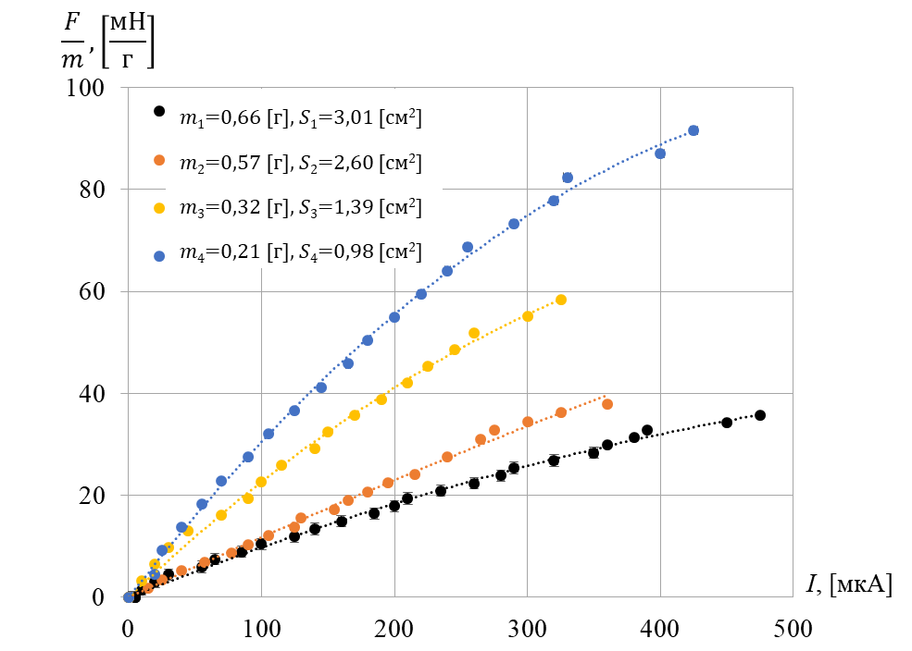
Рисунок 3 – Тяга ЭГД-ячейки отнесенная к массе коллекторов от тока при различных периметрах коллекторов

Эксперименты показали, что для рассматриваемой геометрии с малым зазором между электродами максимальная тяга достигается при положительной короне для любого значения площади эмиттера. Из результатов, представленных на рисунке 3, видно, что удельная тяга (отношение тяги к массе коллекторов) на единицу длины увеличивается с уменьшением их периметра и, соответственно, эффективной площади коллектора. При значении 250 мкА, развиваемая тяга превышает массу электродной системы более чем в 60 раз. Таким образом, использование коллекторов с меньшей площадью поверхности в рассмотренной системе (меньшим периметром) приводит к увеличению массы полезной нагрузки.
Работа выполнена при поддержке РФФИ № 17-08-01409 А

Литература

- Aleshin B.S. et.al. // Technical Physics Letters. 2017. Т. 43. № 1. С. 64-66.
- Dremin D.V. et al. // Journal of Physics: Conference Series. 2017. Vol. 927. P. 012015.
- Dremin D.V. et al. // PLTP-2017. Kazan, Russian Federation, 2017. Vol. 1. P. 242.
- Drew // Journal of Applied Physics. 2013. Vol. 114, № 14. P. 143302.
- Gilmore C., Barrett R.H. // Nature. 2018. Vol. 563, P. 532–535.
- Khomich V.Y., Rebrov I.E. // Journal of Electrostatics. 2018. Vol. 95. P. 1–12.
- Moreau E., Benard N.// Journal of Physics D. 2013. Vol. 46, № 47. P. 475204.
- Rebrov I.E. et.al. // Technical Physics. 2016. Т. 61. № 8. С. 1130-1134.

